东北大学软件学院
A4-单元测试说明
智慧云脑诊疗平台

课程班级 | 软件工程2403
学生姓名 | 吴皓睿
学号 | 20245751
团队成员 | ________________
完成日期 | 2026 年 6 月 20 日

目录
1 测试目标与范围
2 后端测试设计
3 前端测试设计
4 覆盖率门槛与统计口径
5 测试执行结果
6 典型缺陷与回归保护
7 结论

1 测试目标与范围
本次测试聚焦智慧云脑诊疗平台的核心业务逻辑和 AI 编排边界。后端使用 JUnit 5、Mockito、Spring Boot Test 与 JaCoCo；前端使用 Vitest、Vue Test Utils、jsdom 与 V8 Coverage。
层次 | 范围 | 工具
后端核心类 | 认证、挂号、分诊、病历、处方、通知、AI 编排、Dify 解析、排班 | JUnit 5 / Mockito / Spring Boot Test
后端业务层 | 各微服务 service 包，排除纯 DTO、Entity、Repository 接口、启动类 | JaCoCo 聚合报告 + 自定义门槛脚本
前端逻辑 | 共享 API、格式化与 Pinia Store | Vitest + V8 Coverage
前端页面 | 登录、分诊、接诊、排班关键页面 | Vue Test Utils 冒烟测试

2 后端测试设计
核心类 | 重点用例
AuthService | 三角色登录、当前用户、错误账号与权限
RegistrationService | 号源扣减、取消恢复、角色可见范围
TriageService | AI 分诊、降级标记、记录落库
MedicalRecordService | 草稿生成、SSE、医生保存与患者读取
PrescriptionService | 审核、空字段兼容、保存、详情归属
NotificationService | 风险通知创建、已读、RabbitMQ Spring 上下文
AiOrchestrationService | 四类真实 Provider 调用、统一异常回退与日志
DifyAiProvider | 四类输入映射、outputs/result 解析、HTTP 异常
AdminCatalogService | AI 排班生成、强校验、来源/降级落库、发布

通知服务增加 Spring 上下文启动测试，用于在单元测试阶段发现 RabbitMQ 多 Bean 注入歧义。处方服务增加 null 风险说明与建议字段回归测试，避免 Map.of 在真实 Provider 返回可选空字段时抛出异常。

3 前端测试设计
测试组 | 验证内容
shared-api logic | 请求封装、角色头、错误信息、日期与金额格式化
Pinia Stores | 患者/医生/管理员会话状态、令牌读写与退出
患者登录/分诊 | 表单渲染、提交入口、结果区冒烟
医生接诊 | 队列、病历草稿与处方审核入口冒烟
管理员排班 | 生成、来源状态、详情与发布入口冒烟

4 覆盖率门槛与统计口径
JaCoCo HTML 首页展示全模块原始聚合口径，包含 Controller、配置、Entity 等非业务代码。课程验收由 scripts/check-backend-coverage.py 从同一 JaCoCo XML 中只统计 service/application/provider 业务类：业务行覆盖率 93.73%（1466/1564），十个指定核心类中 10 个达到 100%。
门槛 | 实际结果 | 结论
后端核心类行覆盖率 100% | 10/10 核心类达到 100% | 通过
后端业务层行覆盖率 >= 80% | 93.73%（1466/1564） | 通过
前端业务逻辑行覆盖率 >= 80% | 99.71%（349/350） | 通过
前端核心 Store 100% | 4/4 Store 的语句、分支、函数和行均为 100% | 通过

5 测试执行结果
mvn -f backend/pom.xml clean verify
python3 scripts/check-backend-coverage.py
cd frontend && corepack pnpm run test:coverage
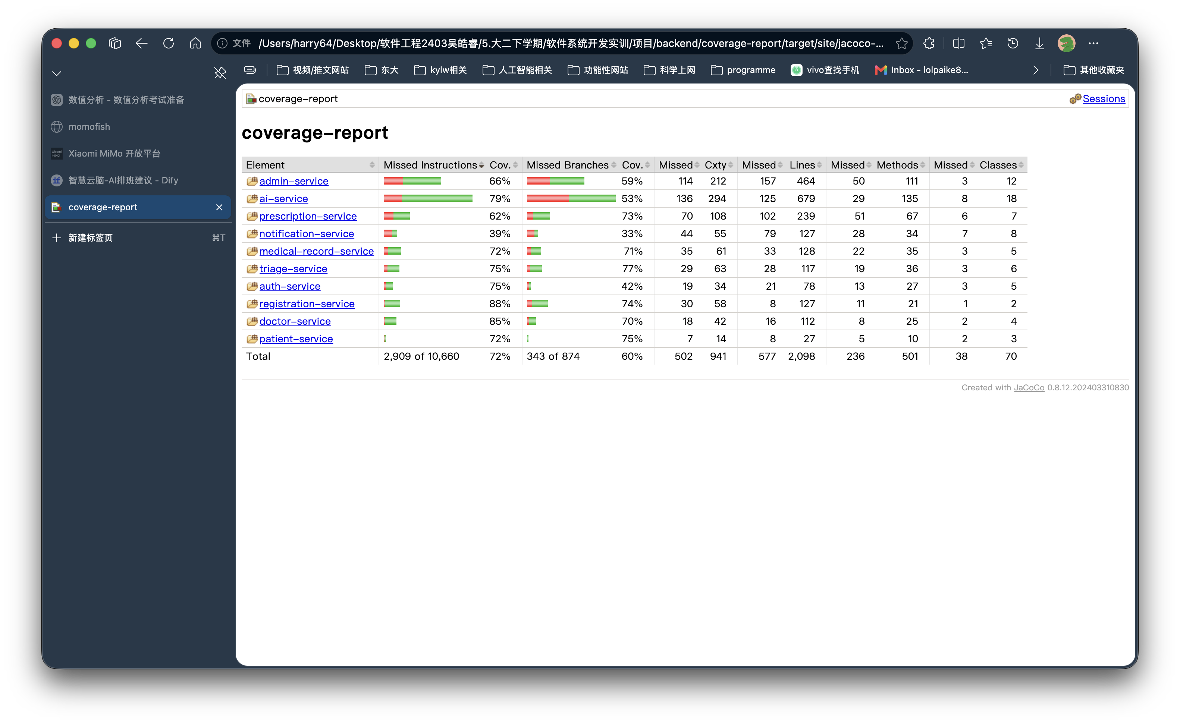
图 1 JaCoCo 全模块聚合报告首页（全口径）
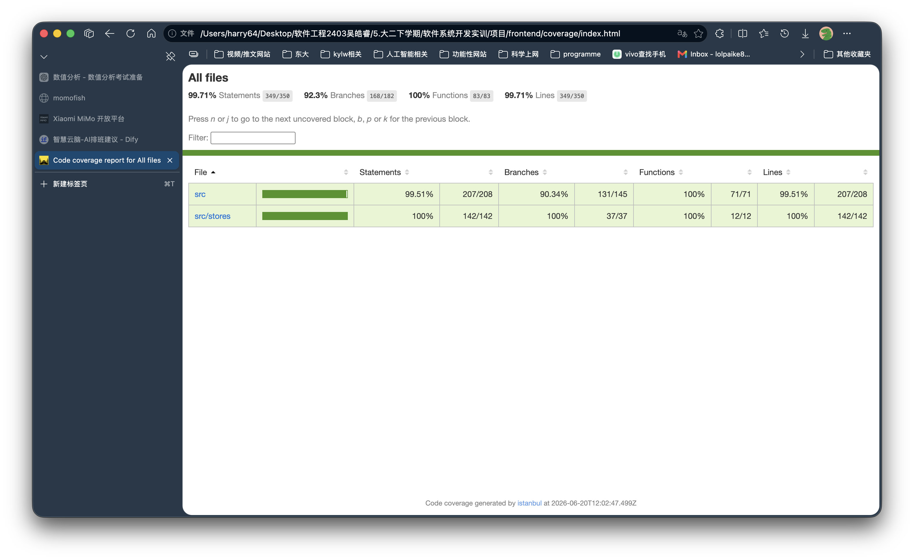
图 2 Vitest V8 Coverage 报告首页
执行项 | 结果
后端 Maven clean verify | 通过；108 个测试，0 失败
后端业务覆盖率检查 | 通过；93.73%，10 个核心类 100%
前端 Vitest | 通过；28 个测试
前端 V8 Coverage | 通过；行 99.71%、分支 92.3%、函数 100%
患者/医生/管理端构建 | 通过；三个 Vite production build 均成功
Newman 业务闭环 | 连续两轮通过；每轮 33 请求、74 断言、0 失败

6 典型缺陷与回归保护
缺陷风险 | 测试保护
通知服务 RabbitMQ Bean 歧义导致容器重启 | RabbitConfigContextTest 启动 Spring 上下文
Dify 返回 result 字符串而非直接对象 | DifyAiProvider 四任务解析测试
真实 AI 调用失败阻断主流程 | AiOrchestrationService 四任务 fallback 测试
AI 排班产生越界或冲突数据 | 医生/科室/日期/时间/容量/重复强校验测试
处方可选字段为 null 触发 NPE | PrescriptionService 空字段回归测试
页面改动破坏核心入口 | 四个 Vue 页面冒烟测试

7 结论
本轮已建立可重复执行的后端聚合覆盖率与前端 V8 Coverage 流程。覆盖率门槛针对业务代码而非 DTO/Entity 等数据结构，既避免用低价值代码堆高数字，也对认证、诊疗闭环、AI 编排和排班发布等高风险逻辑形成回归保护。

